Manual för
Händelseinriktad EFT

Händelseinriktad EFT är en metod som hjälper dig att komma ur och samtidigt bearbeta de minnesnätverk som ligger bakom problemskapande känslomässiga reaktioner och kognitiva scheman. I metoden utgår man från ett traumaperspektiv där psykisk ohälsa ses som grundad i emotionellt laddade händelser och trauman. Upplevelser av potentiellt traumatiserande situationer då stressmaskineriet gått på högvarv har visat sig kunna påverka våra grundantaganden - vad vi tänker om oss själva och om världen. Tidigare händelser kan även ligga bakom intensiteten i känslomässiga reaktioner samt färga våra allmänna livsupplevelse. Med ökad medvetenhet och reflektion kring hur tidigare händelser kan tänkas bidra till ens reaktionsmönster här och nu, kommer mer klarhet och distans vilket underlättar ett mer rationellt och konstruktivt agerande i situationen. Traumaperspektivet kombineras med bearbetningsmetoden klinisk EFT vilket möjliggör snabb och effektiv känsloreglering samtidigt som belastande minnen av trauman och händelser bearbetas.
Händelseinriktad EFT verkar kunna underlätta bearbetningen utan behovet av att veta vilka specifika händelser som ligger bakom ett problematiskt tanke- och känslomönster. Att kunna bearbeta minnen utan att behöva exponera sig för detaljerna av vad som hänt kan också minska obehaget och undvikandet vilket ofta utgör hinder vid traumabearbetningsprocesser. Med Händelseinriktad EFT i sin psykologiska verktygslåda blir det lättare att ta vara på känsloväckande situationer i vardagen och använda dem till bearbetning, djupgående läkning och integration, istället för att se dessa situationer som problem som till varje pris måste undvikas.
Nedan följer mer information om traumaperspektiv, klinisk EFT och Händelseinriktad EFT. Om du vill komma igång direkt med hur du utför Händelseinriktad EFT, hoppa till sidan 3 ”Hur man stimulerar akupunkturpunkter” och sidan 4 ”Steg för steg beskrivning av Händelseinriktad EFT”.
Traumaperspektiv
Evolutionärt sett har våra överlevnadschanser gynnats av att emotionellt starka upplevelser och allvarliga händelser lagras in i minnet på ett sätt som gör att de fortsätter ha inflytande på hur vi fungerar. I situationer som innehåller vissa teman och sinnesintryck kan minnesnätverk som representerar liknande händelser väckas till liv och därmed förbereda oss för att agera adaptivt. Faktum är att våra skiftande inre tillstånd och sättet vi uppfattar, tolkar och reagerar känslomässigt ofta utgår från mentala modeller eller kognitiva scheman som formats av vad vi varit med om tidigare, särskilt i unga år. Men rektionen som då var en adaptiv anpassning till ”stundens hetta”, tenderar att stjälpa oss nu, när vi medvetet och omedvetet triggas och reaktionskedjor för olika hot-, attack-, försvars- och flyktmönster går igång och börjar färga vårt inre tillstånd, styra vår perception och uppfattningsförmåga samt göra oss redo att agera. Laddade minnen tenderar även att vara sammankopplade i associativa nätverk som både länkar ihop minnen på samma tema samt även minnenas olika aspekter som sensoriska upplevelser (minnesbilder, lukter och ljud), känslotillståndet, tankar och tolkningar, samt handlingsimpulser man upplevde under händelsen. Om någon aspekt i en situation i nuet påminner om någon del av minnesnätverket aktiveras ofta hela minnesnätverket med full kraft vilket resulterar i påträngande känslor, minnesbilder, kroppsensationer, handlingsimpulser och tankar om sig själv, såsom det upplevdes där och då.
Inom traumaområdet ser man även att händelser som skedde under hög emotionell stress kan påverka minnesinlagringen negativt så att minnesrepresentationer skapas utan associativ koppling till minnesinformation om kontextuella faktorer kring var och när en viss händelse utspelades. Traumaminnen inlagrade på detta vis tenderar att återaktiveras utan att man vill och tränger sig på med upplevelsen av att ”det förfärliga händer här och nu”. Känslor, tankar och sinnesintryck från en tidigare situation lever upp i medvetandet och påverkar som om de händer här och nu. För att hjärnan ska kunna bearbeta det som hänt behöver den självbiografiska och kontextbyggande delen av minnessystemet fungera samtidigt som traumaminnesnätverken är aktiverade och den känslomässiga reaktionen är igång.
Genom ett traumaperspektiv, det vill säga att stanna upp och reflektera kring det man upplever i stunden, att man är under påverkan av minnen från tidigare händelser, att förstå att det inte händer längre, att det hände där och då men är över nu samt se den relativt trygga situation som råder här och nu, kan hälsosam distans och bearbetning främjas. Nyckeln är att göra sig medveten om själva möjligheten att tidigare upplevelser och händelser även bidrar till den känslomässiga intensiteten samt till tankar och impulser som är aktiva inom en. Det viktiga är inte att veta precis vilka specifika händelser det handlar om utan bara bli medveten om att det man upplever nu också har faktiska spår från det förgångna. På så vis kliver vi ur positionen att vara känslan till en position där vi står utanför och har en känsla vilket gör det lättare att reflektera kring situationen och upplevelsen.
Klinisk EFT
Klinisk EFT (Clinical Emotional Freedom Techniques) är en evidensbaserad metod, validerad i över 100 kliniska studier. Metoden kombinerar fingerstimulering av akupressurpunkter tillsammans med tekniker från kognitiv terapi och exponeringsterapi. I studierna framkommer generellt att klinisk EFT är effektivt och snabbverkande vid flera psykiska sjukdomstillstånd, ger resultat som håll över tid, påverkar olika biologiska markörer som stresshormoner samt aktiviteten i olika hjärnområden¹.

Händelseinriktad EFT
Att fokusera på minnen av tidigare händelser samtidigt som man stimulerar kroppen med fingerknackningar på speciella punkter (se info om EFT²) eller med ögonrörelser (se info om EMDR³) har i studier visat sig effektivt i att snabbt bearbeta minnen bakom känsloreaktioner.
Vid Händelseinriktad EFT kombinerar man ett traumaperspektiv med stimulans av akupressurpunkter via fingerknackningar (EFT-”tapping”). Det är inte nödvändigt att känna till precis vilka händelser som ligger bakom en viss reaktion utan det räcker att lägga uppmärksamheten på upplevelsen i kroppen och samtidigt använda ord som hjälper hjärnan att behålla ett traumaperspektiv. Sannolikt räcker kroppsupplevelsen och orden som en vägledning för att rikta in nervsystemet på underliggande minnesspår av händelser, trots att vi inte medvetna om vilka de är.
Detta arbetssätt verkar kunna göra känslomässig reglering och bearbetning enkel, precis och effektiv samt leda till resultat som håller över tid. En möjlig förklaring till detta är att en aktivering och omvandling av minnesnätverk relaterade till känslan kan ske, innan minnena lagras in igen i långtidsminnet (se vidare information om minnesåterkonsolidering⁴).
Händelseinriktad EFT kan således användas i vardagssituationer för att reglera känslor samtidigt som bakomliggande minnesnätverk bearbetas och löses upp vilket kan medföra att samma känslomässiga reaktion och kognitiva schema inte uppstår igen.
Hur man stimulerar akupressurpunkter – handtapping och EFT-tappning

Stimulering av akupressurpunkter, även kallat ”tapping”, kan utföras när som helst för att balansera stress- och affektpåslag.
Ett enkelt sätt att utföra tapping är att använda punkter på fingrarna som du kan stimulera genom att upprepade gånger knacka eller ”tappa” med samma hands fingertoppar. Detta kan även användas ”i smyg” som exempelvis i situationer då det finns ett behov att känsloreglera trots folk omkring.

Använd tummen och ”tappa” rytmiskt upprepade gånger på samma hands pekfingerpunkt (på sidan av pekfingret, bredvid nageln, se bild 1). Denna punkt räcker. Om du vill kan du även använda pekfingret och tappa på sidan av tummen (bild 2). Det finns även en punkt på sidan av långfingret som du kan tappa med tummen. (se bild 3). Att använda ena handen räcker. Möjligen ger det snabbare effekt att använd båda händer och tappa alternerande höger-vänster-höger-vänster (liknande bilateral stimulering i terapimetoden EMDR).

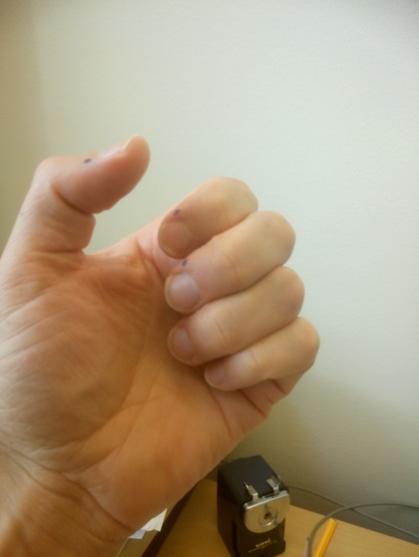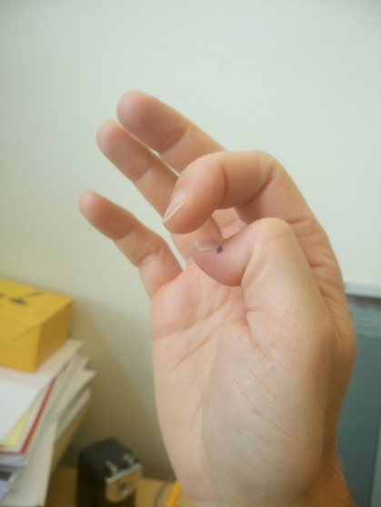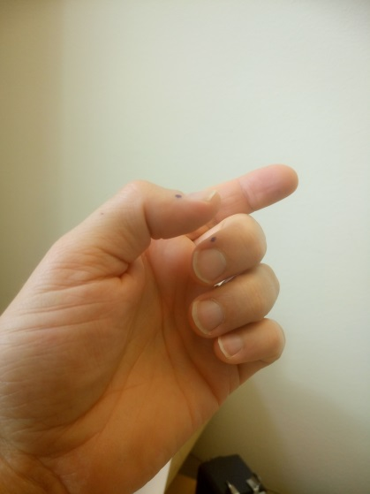
bild 1 bild 2 bild

Det går även bra att använda de vanliga EFT-punkterna på huvudet och kroppen (se bild 4 och EFT-manualen⁵).
bild 4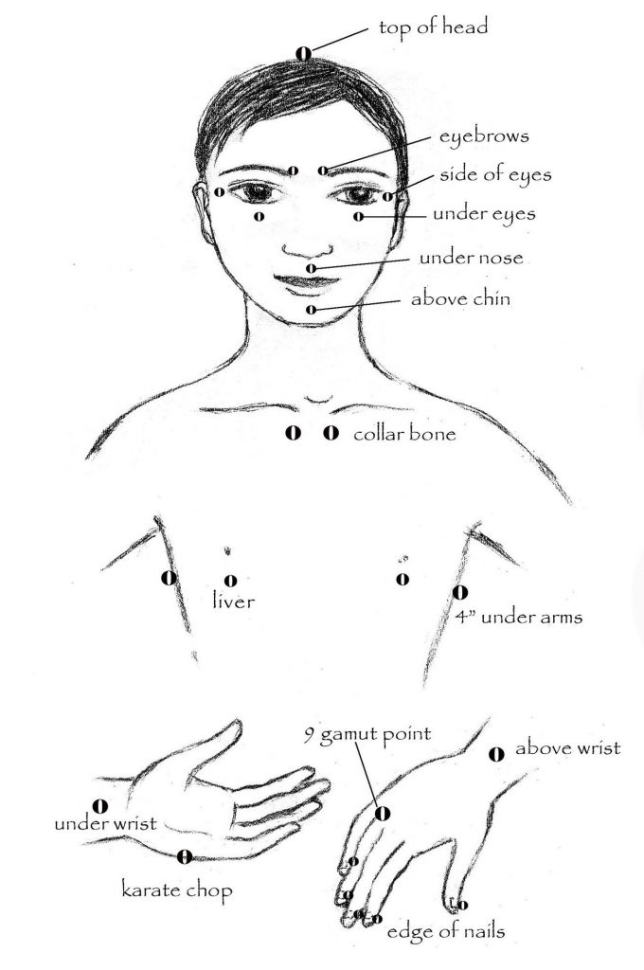
Steg-för-steg beskrivning av
Händelseinriktad EFT
I en given situation där stress, känslor, negativa tankar, minnesbilder eller kroppssensationer går igång:

- Pröva att ta ett traumaperspektiv på situationen och bli medveten om möjligheten att minnen av emotionellt laddade erfarenheter nu är aktiverade och färgar det du upplever, uppfattar, tänker och tolkar.

Bli än mer varse om nuvarande upplevelse i kroppen och att den även kan ha en grund i en viss tidigare händelse då du också kände så här. Du behöver inte veta vilken tidigare händelse det handlar om, kalla den bara för ”den gången” och koppla till upplevelsen du har nu.

- Skatta intensiteten i obehaget/känslan/kroppsupplevelsen på SUD-skalan:
- (inget obehag) – 10 (maximalt obehag).

- Tappa på en eller flera handpunkter/EFT-punkter medan du fokuserar lätt på kroppsupplevelsen och på ”den gången” genom att använda fraserna nedan:

”jag kände så här den gången”,
”det här jag kände den gången”,
”den gången jag kände så här, hände”,
”jag kände verkligen så här den gången”,
”det var verkligen så här den gången”,
” jag hade det verkligen så här den gången”,
”jag accepterar mig själv trots det som hände den gången”,
”det som finns kvar av det som hände den gången”,
”jag är öppen för att släppa det som hände den gången”,
”det här hände, men är över nu och jag är ok”.
Om någon av fraserna passar bättre för dig och ger mer effekt så fortsätt med den. Dock bra att avsluta med den sista. Fortsätt en längre stund tills en du upplever en förändring eller ett märkbart skifte i obehagets intensitet. Skatta obehaget på nytt med SUD 0-10.
- När det känns som något släppt eller om det känns klart så ta en paus och lägg märke till om nya kroppsensationer eller nya aspekter av problemet kommer. Utifrån detta gör antingen en ny SUD skattning 0-10 och fortsätt med steg 3 men med det som du lägger märke till nu som huvudfokus. Eller stoppa där och var nöjd med att en bit av det som orsakar dina problem har bearbetats och lämnat dig med ett visst andrum, vilket öppnar vägen för stegvis upplösning av problematiken.

Om bearbetningen avstannar och du inte märker förändringar kan du pröva ett eller flera andra steg av de som beskrivs nedan:

- Uppmärksamma och sätt ord vilken känsla som är mest framträdande, medan du tappar:
Exempelvis ”jag känner mig sorgsen”.

- Uttryck känslomässiga aspekter - ge känslorna en röst: Tappa på en handpunkt/EFT-punkt medan du ger uttryck för känslor du upplever som exempelvis: ”Jag är så arg för att… ” eller ”jag hatar dig”. Låt känslorna få en röst och låt dem kunna tala fritt medan du tappar.

- Uttryck handlingsimpulser och beteenden:
Fortsätt tappa medan du föreställer dig att du ger uttryck för uttrycket för beteenden och handlingsimpulser kopplade till det du upplever, t.ex. att fly (tänk dig hur muskulaturen aktiveras i en kraftfull sprint) eller slåss (hur du går loss med all kraft på en motståndare eller förövare). Föreställ dig hur urladdningen leder till en önskad avslutning.

- Negativa kognitioner:
Fortsätt tappa och sätt ord på tankar kring hur du uppfattar dig själv utifrån din nuvarande upplevelse. Exempelvis ”jag är värdelös”, ”jag är maktlös”, ”jag hatar mig själv”.

- Positiva kognitioner:
Fortsätt tappa och tänk en neutral eller positiv uppfattning om dig själv som är mer önskvärd en den negativa uppfattningen som du använde tidigare. Exempelvis ”det här är över nu, jag är ok”, eller ”jag kan välja nu” eller ”jag kan lära mig att tycka om mig själv”.

Metoden är med i ett utvärderingsprojekt gällande egenvårdsmetoder vid psykisk ohälsa på Psykiatriska mottagningen i Jönköping. Mer info och forskning om tapping och EFT: www.eftforbundet.se.

Referenser
- Feinstein, D. (2021). Six Empirically-Supported Premises About Energy Psychology: Mounting Evidence for a Controversial Therapy. Advances, 35 pp 17-31
- Feinstein, D. (2019). Energy psychology: efficacy, speed, mechanisms. Explore, 15 pp. 340-351.

Shapiro, F. (2018). Eye Movement Desensitization and Reprocessing (Emdr) Therapy, Third Edition: Basic Principles, Protocols, and Procedures.
- Ecker, B. (2012). Unlocking the emotional brain: Eliminating symtoms at their roots using memory reconsolidation.Routledge; First Edition (September 24, 2012).
- Church, D. (2014). The EFT Manual. Energy Psychology Press; Third Edition (February 1, 2014).

Henrik Friman, leg. Psykolog
Feedback, erfarenheter och kommentarer mottages tacksamt via e-mail:
henrik.friman@rjl.se

